DPPL-01

DESKRIPSI PERANCANGAN PERANGKAT LUNAK

Aplikasi Chat

untuk:
Mahasiswa/i Universitas Telkom

Dipersiapkan oleh:

Malik Wali (1301180173)

Rheza Ramadhan P. (1301180034)

Ryan Adeputra S. (1301180297)

Stevan Del A. (1301184365)

Program Studi Informatika
Fakultas Informatika
Jl. Telekomunikasi 1, Dayeuhkolot Bandung

 | Prodi S1- Informatika  Universitas Telkom | Nomor Dokumen |  | Halaman
 | Prodi S1- Informatika  Universitas Telkom | DPPL-04 |  | <#>/<jml #
 | Prodi S1- Informatika  Universitas Telkom | Revisi | <nomor revisi> | Tgl: <isi tanggal>

DAFTAR PERUBAHAN
Revisi | Deskripsi

A

B

C

D

E

F

G

INDEX  TGL | - | A | B | C | D | E | F | G

Ditulis oleh

Diperiksa oleh

Disetujui oleh

Daftar Halaman Perubahan
Halaman | Revisi | Halaman | Revisi

Daftar Isi
DAFTAR TABEL 6
DAFTAR GAMBAR 7
1. Pendahuluan 8
1.1. Tujuan Penulisan Dokumen 8
1.2. Lingkup Masalah 8
1.3. Definisi dan Istilah 8
1.4. Referensi 8
1.5. Sistematika Pembahasan 9
2. Deskripsi Perancangan Global 9
2.1. Rancangan Lingkungan Implementasi 9
2.2. Deskripsi Arsitektural 10
2.3. Deskripsi Komponen 10
3. Perancangan Rinci 12
3.1. Realisasi Use Case 12
3.1.1. Use Case Login 12
3.1.2. Use Case Mengirim Pesan 13
3.1.3. Use case Melihat Pesan 14
3.1.4. Use case Mengundang User ke Dalam Channel 15
3.1.5. Use case Mengeluarkan User Dari Channel 16
3.1.6. Use case Melihat Profile User Teman 17
3.1.7. Use case Registrasi User 18
3.1.8. Use case Lihat Profile User 19
3.1.9. Use case Menambah User Teman 20
3.1.10. Use case Membuat Grup 21
3.1.11. Use case Menampilkan Info Grup 23
3.1.12. Use case Menghapus Grup 24
3.1.13. Use case Membuat Channel Grup 26
3.1.14. Use case Menghapus Channel 27
3.1.15. Use case Mengundang User Ke Dalam grup 28
3.1.16. Use case Membuat Admin Channel 30
3.1.17. Use case Melihat Info Channel 31
3.1.18. Use case Menghapus Pesan Dalam Channel 32
3.2. Perancangan Detail Kelas 34
3.2.1. Kelas Pesan 34
3.2.2. Kelas Admin_Grup 34
3.2.3. Kelas User 35
3.2.4. Kelas Grup 35
3.2.5. Kelas Channel 35
3.2.6. Kelas Admin_Channel 35
3.3. Diagram Kelas Keseluruhan 36
3.4. Algoritma/Query 37
3.5. Perancangan Antarmuka 40
3.6. Perancangan Representasi Persistensi Kelas 43
4. Matriks Kerunutan 44

DAFTAR TABEL

Tabel 1. Deskripsi Komponen 11
Tabel 2.Identifikasi Kelas Login 12
Tabel 3.Sequence Diagram Login 12
Tabel 4. Identifikasi Kelas Mengirim Pesan 13
Tabel 5. Identifikasi Kelas Melihat Pesan 14
Tabel 6. Identifikasi Kelas Mengundang User Ke Dalam Channel 15
Tabel 7. Identifikasi Kelas Mengeluarkan User Dari Channel 16
Tabel 8. Identifikasi Kelas Melihat Profile User Teman 17
Tabel 9. Identifikasi Kelas Registrasi User 18
Tabel 10. Identifikasi Kelas Lihat Profile User 19
Tabel 11. Identifikasi Kelas Menambah User Teman 20
Tabel 12. Identifikasi Kelas Membuat Grup 21
Tabel 13. Identifikasi Kelas Menampilkan Info Grup 23
Tabel 14. Identifikasi Kelas Menghapus Grup 24
Tabel 15. Identifikasi Kelas Membuat Channel Grup 26
Tabel 16. Identifikasi Kelas Menghapus Channel 27
Tabel 17. Identifikasi Kelas Mengundang User Ke Dalam Grup 28
Tabel 18. Identifikasi Kelas Membuat Admin Channel 30
Tabel 19. Identifikasi Kelas Melihat Info Channel 31
Tabel 20. Identifikasi Kelas Menghapus Pesan Dalam Channel 32
Tabel 21. Perancangan Detail Kelas Diagram 34
Tabel 22. Perancangan Detail Kelas Pesan 34
Tabel 23. Perancangan Detail Kelas Admin Grup 35
Tabel 24. Perancangan Detail Kelas User 35
Tabel 25. Perancangan Detail Kelas Grup 35
Tabel 26. Perancangan Detail Kelas Channel 35
Tabel 27. Perancangan Detail Kelas Admin Channel 36
Tabel 28.Query 39
Tabel 29. Keterangan Perancangan Antarmuka Index 40
Tabel 30. Keterangan Perancangan Antarmuka Profile 41
Tabel 31. Keterangan Perancangan Antarmuka Kelola Channel 41
Tabel 32. Keterangan Perancangan Antarmuka Tampilan Grup, Tampilan Channel 42
Tabel 33. Keterangan Perancangan Antarmuka Tampilan Teman, Kirim Pesan Ke Teman 43
Tabel 34. Matriks Kerunutan 44

DAFTAR GAMBAR

Gambar 1. Component Diagram 10
Gambar 2. Class Diagram Login 13
Gambar 3. Sequence Diagram Mengirim Pesan 13
Gambar 4. Class Diagram Mengirim Pesan 14
Gambar 5. Sequence Diagram Melihat Pesan 14
Gambar 6. Class Diagram Melihat Pesan 14
Gambar 7. Sequence Diagram Mengundang User Ke Dalam Channel 15
Gambar 8. Class Diagram Mengundang User Ke Dalam Channel 15
Gambar 9. Sequence Diagram Mengeluarkan User Dari Channel 16
Gambar 10. Class Diagram Mengeluarkan User Dari Channel 17
Gambar 11. Sequence Diagram Melihat Profile User Teman 17
Gambar 12. Class Diagram Melihat Profile User Teman 18
Gambar 13. Sequence Diagram Registrasi User 18
Gambar 14. Class Diagram Registrasi User 18
Gambar 15. Sequence Diagram Lihat Profile User 19
Gambar 16. Class Diagram Lihat Profile User 19
Gambar 17. Sequence Diagram Menambah User Teman 20
Gambar 18. Class Diagram Menambah User Teman 21
Gambar 19. Sequence Diagram Membuat Grup 21
Gambar 20. Class Diagram Membuat Grup 22
Gambar 21. Sequence Diagram Menampilkan Info Grup 23
Gambar 22. Class Diagram Menampilkan Info Grup 24
Gambar 23. Sequence Diagram Menghapus Grup 25
Gambar 24. Class Diagram Menghapus Grup 25
Gambar 25. Sequence Diagram Membuat Channel Grup 26
Gambar 26. Class Diagram Membuat Channel Grup 26
Gambar 27. Sequence Diagram Menghapus Channel 27
Gambar 28. Class Diagram Menghapus Channel 28
Gambar 29. Sequence Diagram Mengundang User Ke Dalam Grup28
Gambar 30. Class Diagram Mengundang User Ke Dalam Grup 29
Gambar 31. Sequence Diagram Membuat Admin Channel 30
Gambar 32. Class Diagram Membuat Admin Channel 30
Gambar 33. Sequence Diagram Melihat Info Channel 31
Gambar 34. Class Diagram Melihat Info Channel 32
Gambar 35. Seqeuence Diagram Menghapus Pesan Dalam Channel 32
Gambar 36. Class Diagram Menghapus Pesan Dalam Channel 33
Gambar 37. Diagram Kelas 36
Gambar 38. Perancangan Antarmuka Index 40
Gambar 39. Perancangan Antarmuka Profile 40
Gambar 40. Perancangan Antarmuka Kelola Channel 41
Gambar 41. Perancangan Antarmuka Tampilan Grup, Tampilan Channel 42
Gambar 42. Perancangan Antarmuka Tampilan Teman, Kirim Pesan Ke Teman 42
Gambar 43. ERD 43

1. Pendahuluan

Tujuan Penulisan Dokumen
Dokumen ini berisi penjelasan mengenai Deskripsi Perancangan Perangkat Lunak (DPPL) untuk Aplikasi Chat. Tujuan penulisan dokumen ini adalah untuk mendeskripsikan secara rinci mengenai perangkat lunak yang akan dibangun. Dokumen ini akan digunakan untuk acuan pada proses pembangunan perangkat lunak dan evaluasi di akhir pembangunan perangkat lunak.
Pengguna dari dokumen ini adalah tim pengembang dari perangkat lunak yang terlibat dalam sistem ini. Dengan disusunnya dokumen DPPL ini, diharapkan pembangunan perangkat lunak akan lebih terkonsep dan tidak menimbulkan ambiguitas pada saat pembangunannya.

Lingkup Masalah
Perangkat lunak “Aplikasi Chat” yang akan dikembangkan dalam makalah ini membahas tentang aplikasi yang digunakan untuk melakukan obrolan dengan berbagai channel di dalam sebuah grup agar grup yang dimiliki tidak banyak, dan obrolan diklasifikasikan menjadi lebih detail di dalam sebuah grup.

Definisi dan Istilah
Berikut adalah daftar definisi dan istilah penting yang digunakan dalam dokumen SKPL ini:
- DPPL (Deskripsi Perancangan Perangkat Lunak) : Dokumen berisi deskripsi dari perancangan perangkat lunak
- Use Case Diagram : Gambaran grafik dari beberapa atau semua aktor, Use case dan interaksinya
- Sequence Diagram : Urutan menunjukkan interaksi objek yang diatur dalam urutan waktu. Ini menggambarkan objek dan kelas yang terlibat dalam skenario dan urutan pesan yang dipertukarkan antara objek yang diperlukan untuk menjalankan fungsionalitas skenario
- Diagram Class : Diagram kelas adalah diagram UML yang menggambarkan kelas-kelas dalam sebuah sistem dan hubungannya antara satu dengan yang lain, serta dimasukkan pula atribut dan operasi.Diagram dan notasi yang digunakan untuk merepresentasikan struktur data statis pada perangkat.

Referensi
Penulisan dokumen ini berdasarkan :
- Template DPPL Analisis Berorientasi Objek
- Create Chat App with Python : https://codinginfinite.com/python-chat-application-tutorial-source-code/
- INTERNATIONAL PRIVACY LAW :
https://privacyinternational.org/explainer/41/101-data-protection
- AES-256 : https://www.atpinc.com/blog/what-is-aes-256-encryption

Sistematika Pembahasan
Bab 1 : Berisi Pendahuluan menjelaskan tujuan penulisan dokumen,lingkup masalah,definisi,istilah dan referensi.
Bab 2 : Berisi Deskripsi Perancangan Global,seperti deskripsi arsitektural dan deskripsi komponen.
Bab 3 : Berisi perancangan Rinci detail dari use case,class diagram,dan sequence diagram. dan antarmuka

Deskripsi Perancangan Global

Rancangan Lingkungan Implementasi
Sistem operasi yang dipakai :
- Microsoft Windows
- Linux All Distros
- MacOS

DBMS yang dipakai :
- Mysql

Development Tools yang dipakai :
- Visual Studio Code
- Xampp
- Flask
- SqlAlchemy
- Socket.io

Bahasa Pemrograman yang dipakai :
- Python

Deskripsi Arsitektural
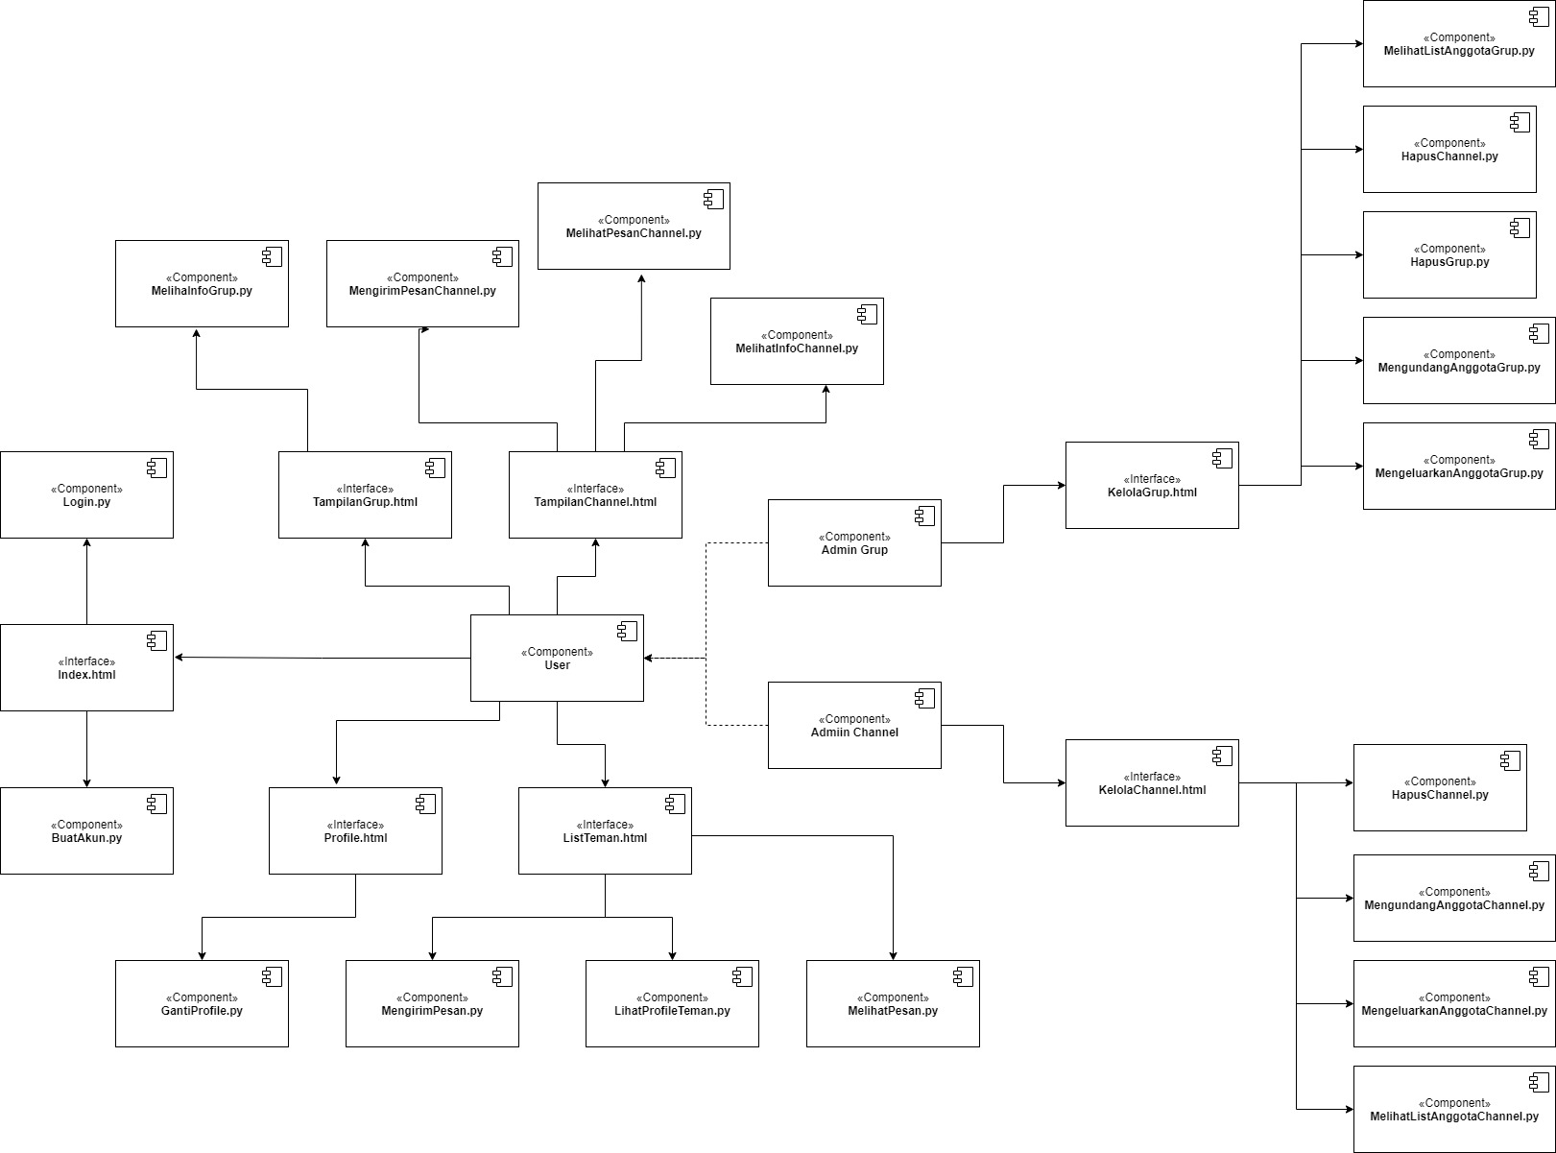
Gambar 1. Component Diagram

Deskripsi Komponen

No | Nama Komponen | Keterangan
1 | User | User Biasa
2 | Admin Grup | User yang memiliki hak akses lebih sebagai Admin Grup
3 | Admin Channel | User yang memiliki hak akses lebih sebagai Admin Channel
4 | TampilanGrup.html | Tampilan dari grup yang dimiliki oleh user
5 | TampilanChannel.html | Tampilan Channel di dalam grup yang dimiliki oleh user
6 | Profile.html | Tampilan info dari user
7 | ListTeman.html | Tampilan daftar teman yang dimiliki oleh user
8 | Index.html | Tampilan awal sesaat aplikasi dijalankan
9 | KelolaGrup.html | Tampilan yang muncul untuk admin grup digunakan untuk mengatur grup
10 | KelolaChannel.html | Tampilan yang muncul untuk admin channel digunakan untuk mengatur channel di dalam grup
11 | Login.py | Fungsi untuk masuk ke dalam aplikasi bagi yang sudah memiliki akun
12 | BuatAkun.py | Fungsi untuk membuat akun
13 | MelihatInfoGrup.py | Fungsi untuk melihat informasi dari grup
14 | MengirimPesanChannel.py | Fungsi untuk mengirim pesan di dalam channel
15 | MelihatPesanChannel.py | Fungsi untuk melihat pesan di dalam channel
16 | MelihatInfoChannel.py | Fungsi untuk melihat informasi dari channel
17 | GantiProfile.py | Fungsi digunakan oleh user untuk mengganti informasi dari user
18 | MengirimPesan.py | Fungsi untuk mengirim pesan antar user
19 | LihatProfileTeman.py | Fungsi untuk melihat informasi dari user lain
20 | MelihatPesan.py | Fungsi untuk melihat ruang obrolan dengan user lain
21 | MelihatListAnggotaGrup.py | Fungsi untuk melihat daftar anggota di dalam grup
22 | HapusChannel.py | Fungsi untuk menghapus channel di dalam grup
23 | HapusGrup.py | Fungsi untuk menghapus grup
24 | MengundangAnggotaGrup.py | Fungsi untuk mengundang anggota ke dalam grup
25 | MengeluarkanAnggotaGrup.py | Fungsi untuk mengeluarkan anggota dari grup
26 | MengundangAnggotaChannel.py | Fungsi untuk mengundang anggota grup ke dalam channel
27 | MengeluarkanAnggotaChannel.py | Fungsi untuk mengeluarkan anggota channel dari channel
28 | MelihatListAnggotaChannel.py | Fungsi untuk melihat daftar anggota channel

Tabel 1. Deskripsi Komponen

Perancangan Rinci

Realisasi Use Case

Use Case Login
      - Identifikasi Kelas

No | Nama Kelas Perancangan | Tipe Kelas
1 | User | Controller

Tabel 2.Identifikasi Kelas Login

      - Sequence Diagram

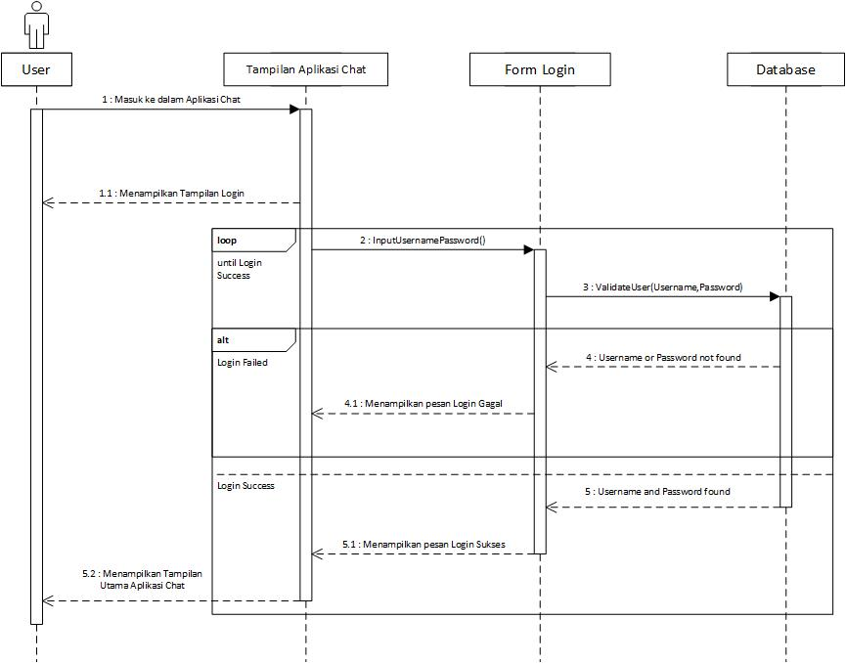
Tabel 3.Sequence Diagram Login

      - Class Diagram

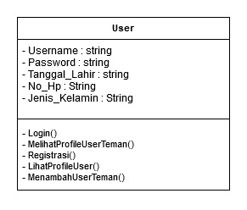

Gambar 2. Class Diagram Login

Use Case Mengirim Pesan
      - Identifikasi Kelas

No | Nama Kelas Perancangan | Tipe Kelas
1 | User | Controller
2 | Pesan | Controller

Tabel 4. Identifikasi Kelas Mengirim Pesan

      - Sequence Diagram

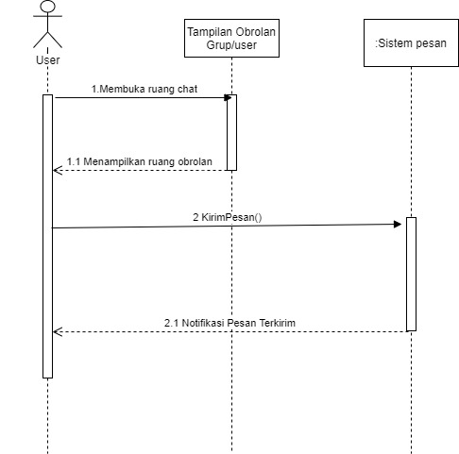
Gambar 3. Sequence Diagram Mengirim Pesan

      - Class Diagram

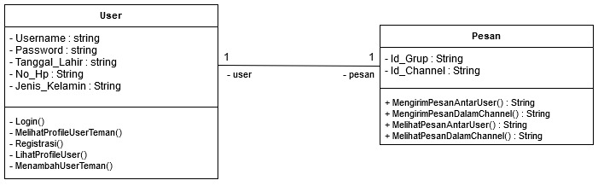
Gambar 4. Class Diagram Mengirim Pesan

Use case Melihat Pesan
      - Identifikasi Kelas

No | Nama Kelas Perancangan | Tipe Kelas
1 | User | Controller
2 | Pesan | Controller

Tabel 5. Identifikasi Kelas Melihat Pesan

      - Sequence Diagram

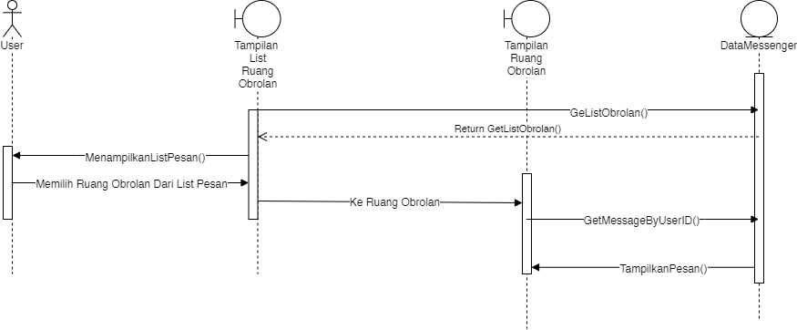
Gambar 5. Sequence Diagram Melihat Pesan

      - Class Diagram

Gambar 6. Class Diagram Melihat Pesan

Use case Mengundang User ke Dalam Channel
      - Identifikasi Kelas

No | Nama Kelas Perancangan | Tipe Kelas
1 | User | Controller
2 | Admin Channel | Controller
3 | Channel | Controller

Tabel 6. Identifikasi Kelas Mengundang User Ke Dalam Channel
      - Sequence Diagram
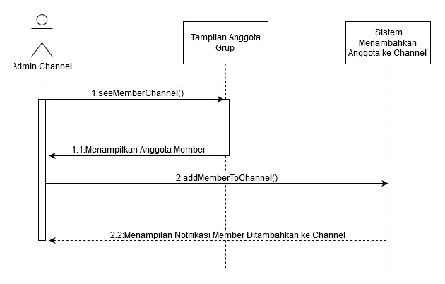
Gambar 7. Sequence Diagram Mengundang User Ke Dalam Channel

      - Class Diagram

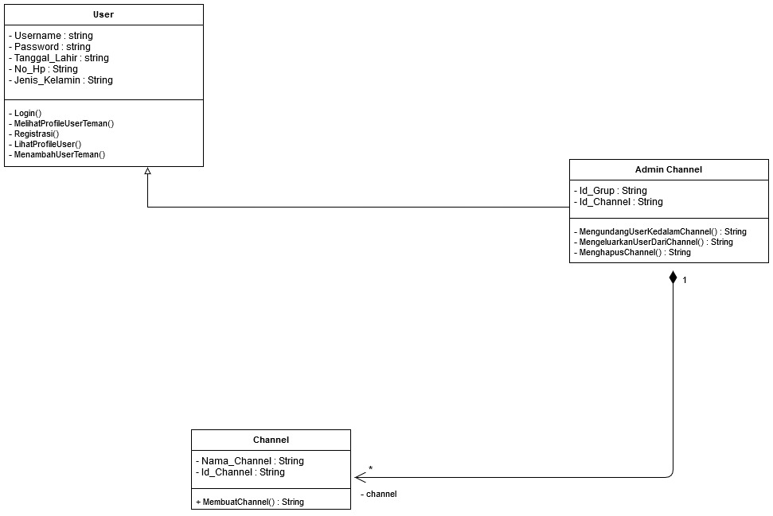
Gambar 8. Class Diagram Mengundang User Ke Dalam Channel

Use case Mengeluarkan User Dari Channel
      - Identifikasi Kelas

No | Nama Kelas Perancangan | Tipe Kelas
1 | User | Controller
2 | Admin Channel | Controller
3 | Channel | Controller

Tabel 7. Identifikasi Kelas Mengeluarkan User Dari Channel

      - Sequence Diagram

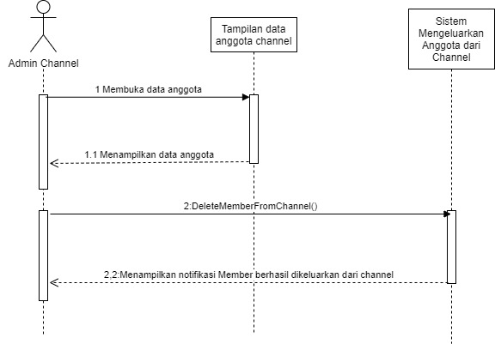
Gambar 9. Sequence Diagram Mengeluarkan User Dari Channel

      - Class Diagram
Gambar 10. Class Diagram Mengeluarkan User Dari Channel

Use case Melihat Profile User Teman
      - Identifikasi Kelas

No | Nama Kelas Perancangan | Tipe Kelas
1 | User | Controller

Tabel 8. Identifikasi Kelas Melihat Profile User Teman

      - Sequence Diagram
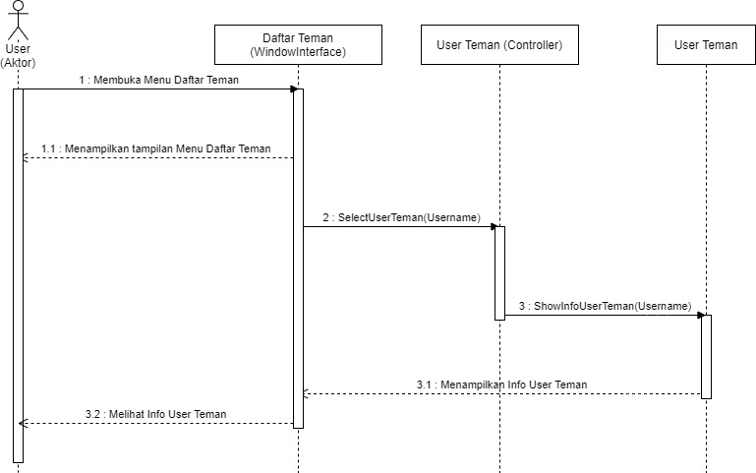

Gambar 11. Sequence Diagram Melihat Profile User Teman

      - Class Diagram

Gambar 12. Class Diagram Melihat Profile User Teman

Use case Registrasi User
      - Identifikasi Kelas

No | Nama Kelas Perancangan | Tipe Kelas
1 | User | Controller

Tabel 9. Identifikasi Kelas Registrasi User
      - Sequence Diagram
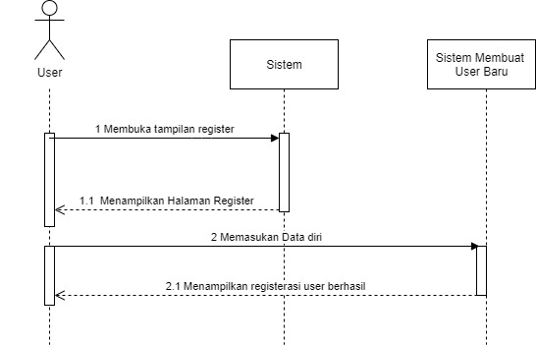
Gambar 13. Sequence Diagram Registrasi User

      - Class Diagram
Gambar 14. Class Diagram Registrasi User

Use case Lihat Profile User
      - Identifikasi Kelas

No | Nama Kelas Perancangan | Tipe Kelas
1 | User | Controller

Tabel 10. Identifikasi Kelas Lihat Profile User

      - Sequence Diagram

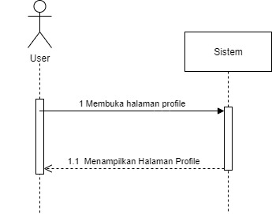
Gambar 15. Sequence Diagram Lihat Profile User

      - Class Diagram

Gambar 16. Class Diagram Lihat Profile User

Use case Menambah User Teman
      - Identifikasi Kelas

No | Nama Kelas Perancangan | Tipe Kelas
1 | User | Controller

Tabel 11. Identifikasi Kelas Menambah User Teman
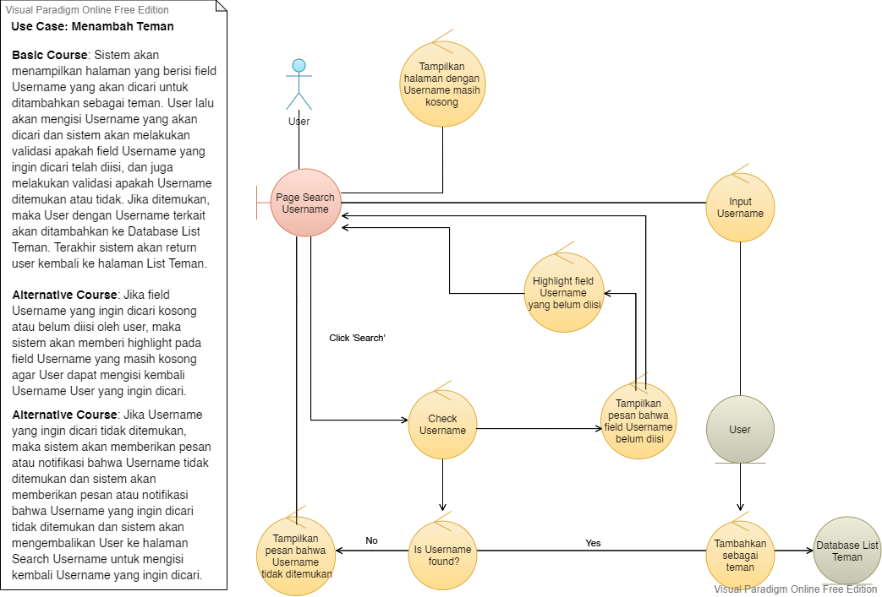
      - Robustness Analysis Diagram

      - Sequence Diagram
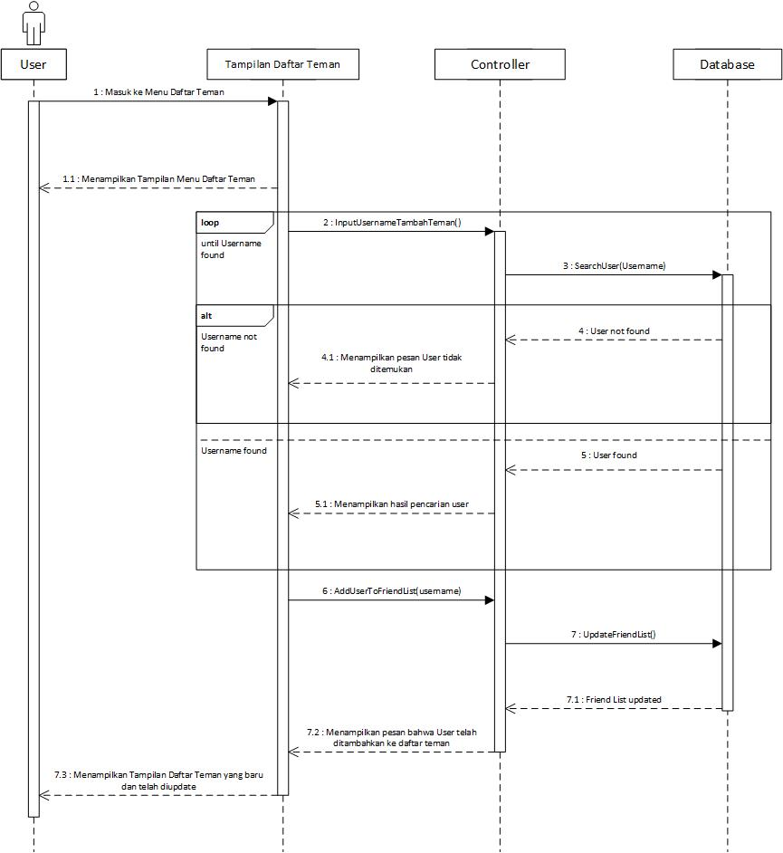

Gambar 17. Sequence Diagram Menambah User Teman

      - Class Diagram
Gambar 18. Class Diagram Menambah User Teman

Use case Membuat Grup
      - Identifikasi Kelas

No | Nama Kelas Perancangan | Tipe Kelas
1 | User | Controller
2 | Admin Grup | Controller
3 | Grup | Controller
Tabel 12. Identifikasi Kelas Membuat Grup
      - Sequence Diagram
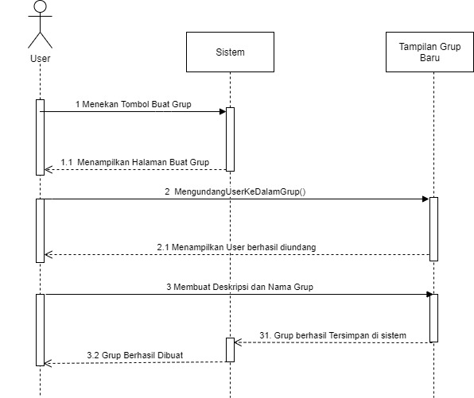
Gambar 19. Sequence Diagram Membuat Grup
      - Class Diagram
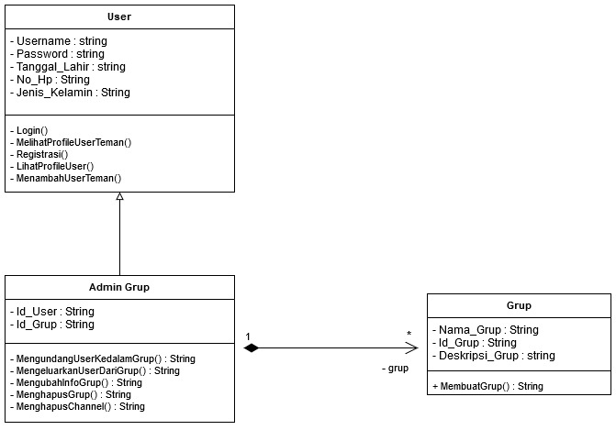

Gambar 20. Class Diagram Membuat Grup

Use case Menampilkan Info Grup
      - Identifikasi Kelas

No | Nama Kelas Perancangan | Tipe Kelas
1 | User | Controller
2 | Admin Grup | Controller
3 | Grup | Controller

Tabel 13. Identifikasi Kelas Menampilkan Info Grup

      - Sequence Diagram
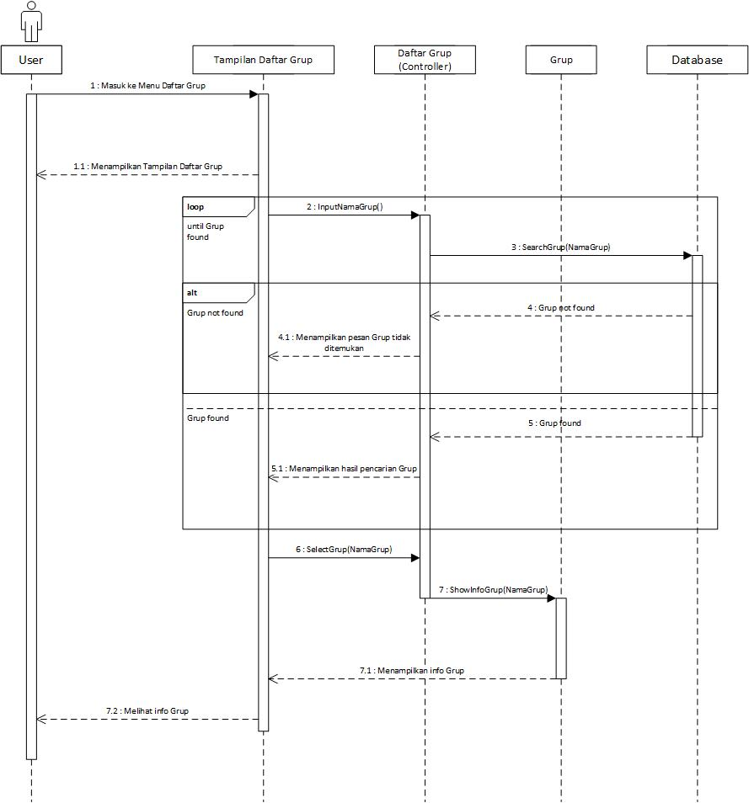

Gambar 21. Sequence Diagram Menampilkan Info Grup

      - Class Diagram

Gambar 22. Class Diagram Menampilkan Info Grup

Use case Menghapus Grup
      - Identifikasi Kelas

No | Nama Kelas Perancangan | Tipe Kelas
1 | User | Controller
2 | Admin Grup | Controller
3 | Grup | Controller

Tabel 14. Identifikasi Kelas Menghapus Grup
      - Sequence Diagram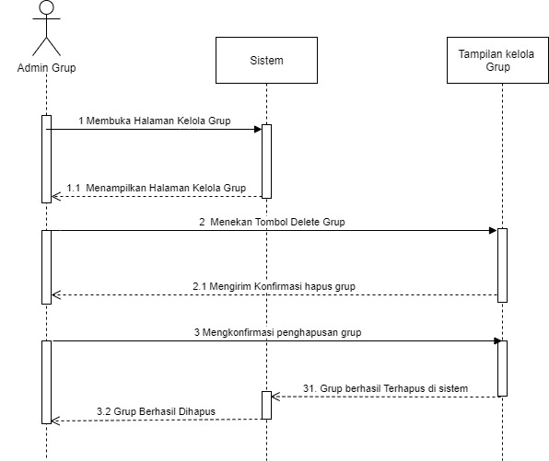
Gambar 23. Sequence Diagram Menghapus Grup

      - Class Diagram
Gambar 24. Class Diagram Menghapus Grup

Use case Membuat Channel Grup
      - Identifikasi Kelas

No | Nama Kelas Perancangan | Tipe Kelas
1 | User | Controller
2 | Admin Grup | Controller
3 | Grup | Controller
Tabel 15. Identifikasi Kelas Membuat Channel Grup
      - Sequence Diagram
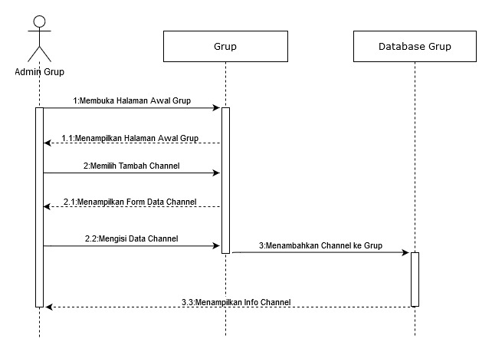
Gambar 25. Sequence Diagram Membuat Channel Grup

      - Class Diagram
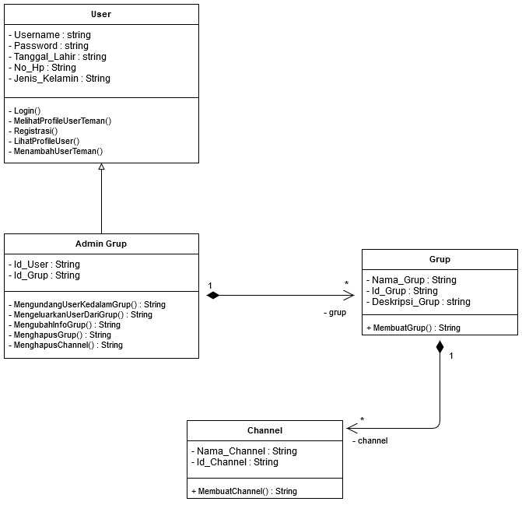
Gambar 26. Class Diagram Membuat Channel Grup

Use case Menghapus Channel
      - Identifikasi Kelas

No | Nama Kelas Perancangan | Tipe Kelas
1 | User | Controller
2 | Admin Channel | Controller
3 | Channel | Controller

Tabel 16. Identifikasi Kelas Menghapus Channel

      - Sequence Diagram
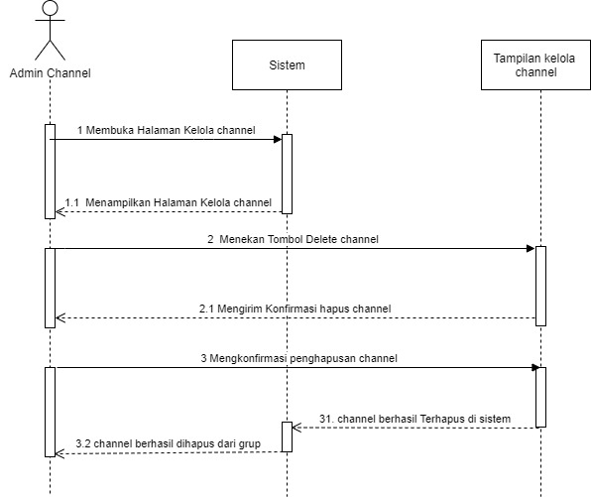

Gambar 27. Sequence Diagram Menghapus Channel
      - Class Diagram

Gambar 28. Class Diagram Menghapus Channel

Use case Mengundang User Ke Dalam grup
      - Identifikasi Kelas

No | Nama Kelas Perancangan | Tipe Kelas
1 | User | Controller
2 | Admin Grup | Controller
3 | Grup | Controller
Tabel 17. Identifikasi Kelas Mengundang User Ke Dalam Grup
      - Sequence Diagram
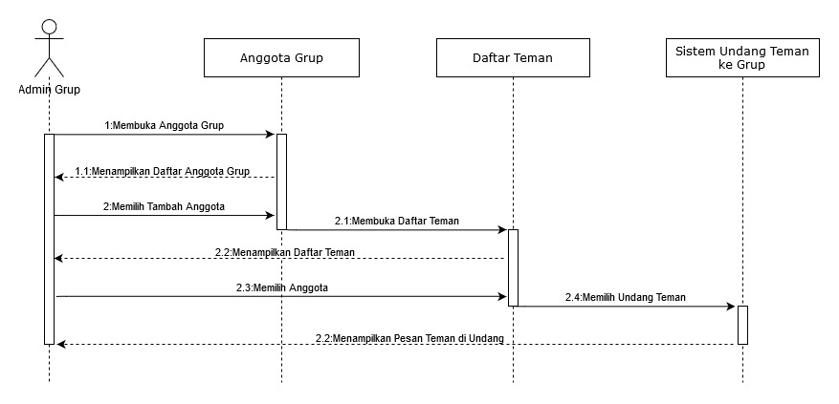
Gambar 29. Sequence Diagram Mengundang User Ke Dalam Grup
      - Class Diagram

Gambar 30. Class Diagram Mengundang User Ke Dalam Grup

Use case Membuat Admin Channel
      - Identifikasi Kelas

No | Nama Kelas Perancangan | Tipe Kelas
1 | User | Controller
2 | Admin Channel | Controller
3 | Channel | Controller
Tabel 18. Identifikasi Kelas Membuat Admin Channel
      - Sequence Diagram
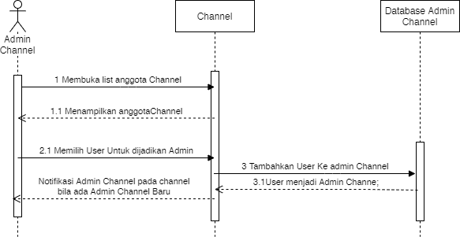
Gambar 31. Sequence Diagram Membuat Admin Channel
      - Class Diagram
Gambar 32. Class Diagram Membuat Admin Channel

Use case Melihat Info Channel
      - Identifikasi Kelas

No | Nama Kelas Perancangan | Tipe Kelas
1 | User | Controller
2 | Admin Channel | Controller
3 | Channel | Controller
Tabel 19. Identifikasi Kelas Melihat Info Channel

      - Sequence Diagram
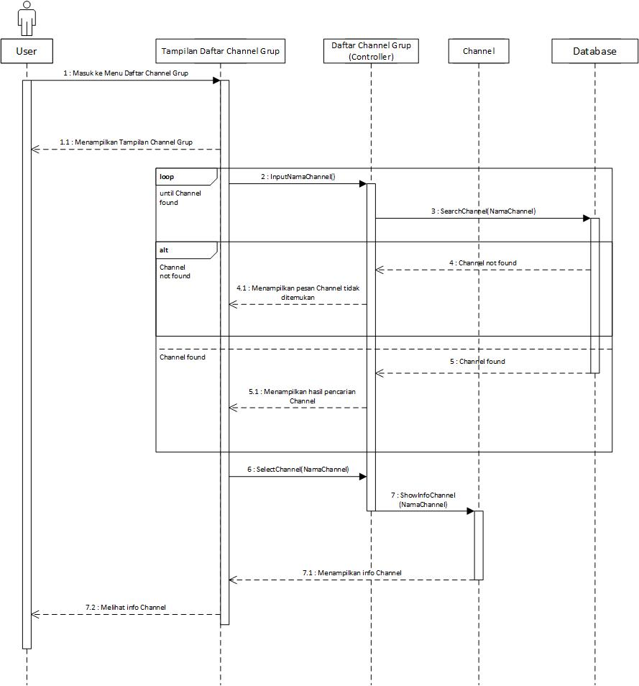

Gambar 33. Sequence Diagram Melihat Info Channel

      - Class Diagram
Gambar 34. Class Diagram Melihat Info Channel

Use case Menghapus Pesan Dalam Channel
      - Identifikasi Kelas

No | Nama Kelas Perancangan | Tipe Kelas
1 | User | Controller
2 | Pesan | Controller
Tabel 20. Identifikasi Kelas Menghapus Pesan Dalam Channel
      - Sequence Diagram
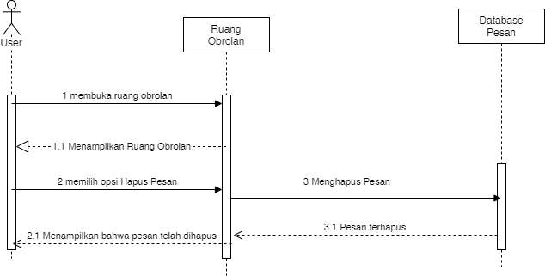
Gambar 35. Seqeuence Diagram Menghapus Pesan Dalam Channel

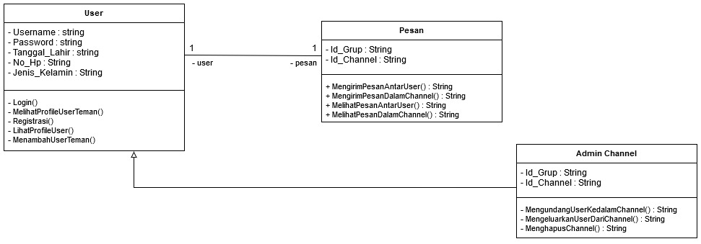
      - Class Diagram

Gambar 36. Class Diagram Menghapus Pesan Dalam Channel

Perancangan Detail Kelas

No | Nama Kelas Perancangan | Nama Kelas Analisis Terkait
1 | User | User
2 | Grup | Grup
3 | Pesan | Chat
4 | Channel | Channel
5 | Admin_Grup | Admin Grup
6 | Admin_Channel | Admin Channel
Tabel 21. Perancangan Detail Kelas Diagram

Kelas Pesan

Nama Operasi | Visibility  (private, public) | Keterangan
MengirimPesanAntarUser() | Public | Operasi untuk mengirim pesan dengan user lain
MengirimPesanDalamChannel() | Public | Operasi untuk mengirim pesan di dalam channel
MelihatPesanAntarUser() | Public | Operasi untuk melihat pesan dengan user lain
MelihatPesanDalamChannel() | Public | Operasi untuk melihat pesan di dalam channel
Nama Atribut | Visibility  (private, public) | Tipe
id_pesan | Private | String[1..*]
isi_pesan | Private | String
Tabel 22. Perancangan Detail Kelas Pesan

Kelas Admin_Grup

Nama Operasi | Visibility  (private, public) | Keterangan
MengundangUserKeDalamGrup() | Private | Operasi untuk mengundang user ke dalam grup.
MengeluarkanUserDariGrup() | Private | Operasi untuk mengeluarkan user dari dalam grup.
MengubahInfoGrup() | Private | Operasi untuk mengubah informasi/ deskripsi grup.
MenghapusGrup() | Private | Operasi untuk menghapus grup secara keseluruhan.
MenghapusChannel() | Private | Operasi untuk menghapus channel dari grup
Nama Atribut | Visibility  (private, public) | Tipe
Id_user | Private | String
Id_Grup | Private | String
Tabel 23. Perancangan Detail Kelas Admin Grup

Kelas User

Nama Operasi | Visibility  (private, public) | Keterangan
Login | Private | Operasi untuk login ke dalam aplikasi
MelihatProfilUserTeman | Private | Operasi untuk melihat profil user teman
Registrasi | Private | Operasi untuk registrasi user
LihatProfileUser | Private | Operasi untuk melihat profil user sendiri
MenambarhUserTeman | Private | Operasi untuk menambah teman
Nama Atribut | Visibility  (private, public) | Tipe
Username | Private | String
Password | Private | String
Tanggal_Lahir | Private | String
No_Hp | Private | String
Jenis_Kelamin | Private | String
Tabel 24. Perancangan Detail Kelas User

Kelas Grup

Nama Operasi | Visibility  (private, public) | Keterangan
MembuatGrup() | Public | Operasi untuk membuat sebuah grup
Nama Atribut | Visibility  (private, public) | Tipe
Nama_Grup | Private | String
Id_Grup | Private | String
Deskripsi_Grup | Private | String
Tabel 25. Perancangan Detail Kelas Grup

Kelas Channel

Nama Operasi | Visibility  (private, public) | Keterangan
MembuatChannel() | Public | Operasi untuk membuat sebuah channel di dalam grup
Nama Atribut | Visibility  (private, public) | Tipe
Nama_Channel | Private | String
Id_Channel | Private | String
Tabel 26. Perancangan Detail Kelas Channel

Kelas Admin_Channel

Nama Operasi | Visibility  (private, public) | Keterangan
MengundangUserKeDalamChannel() | Private | Operasi untuk mengundang user ke dalam channel.
MengeluarkanUserDariChannel() | Private | Operasi untuk mengeluarkan user dari dalam channel
MenghapusChannel() | Private | Operasi untuk menghapus channel dari grup
Nama Atribut | Visibility  (private, public) | Tipe
Id_Grup | Private | String
Id_Channel | Private | String
Tabel 27. Perancangan Detail Kelas Admin Channel

Diagram Kelas Keseluruhan

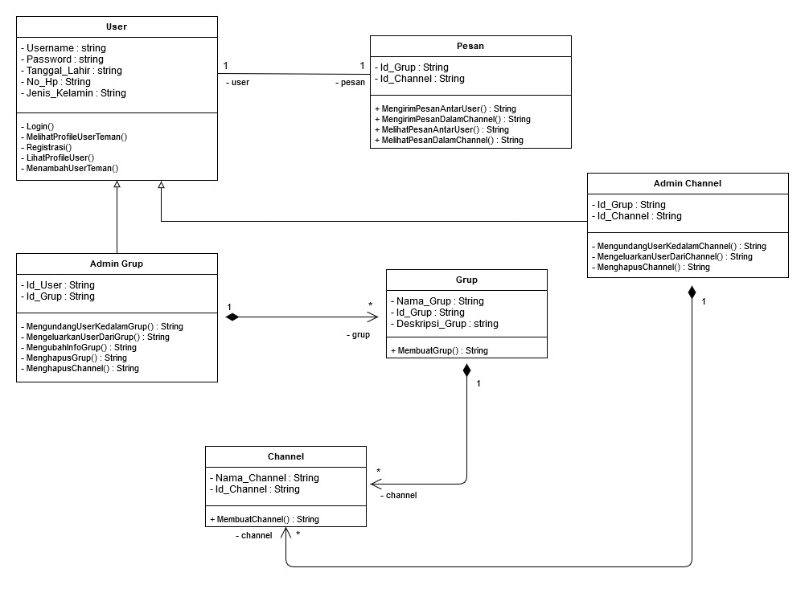
Gambar 37. Diagram Kelas

Algoritma/Query
Bagian ini hanya diisi untuk kerangka algoritma untuk method-method dari Class yang dianggap cukup penting. Implementasi skeleton code juga sudah dapat dilakukan untuk kelas-kelas yang terdefinisi pada bahasa pemrograman tertentu. Boleh dibuat subbab per kelas.
Contoh:
Nama Kelas : Login
Nama Operasi : Login
Algoritma : Login (Algo-001)
Username = Input
Password = Input
if(select * from User where username = Username and password = Password) //Q-001
{begin}
redirect(User/Home)
{end}
else
{begin}
redirect(Login)
{end}

Nama Kelas : Pesan
Nama Operasi : Mengirim Pesan
Algoritma : Mengirim Pesan (Algo-002)
Username = Input
if(select * from User where username = Username) //Q-002
{begin}
redirect(ChatRoom)
Pesan = Input
Send(Pesan)
{end}
else
{begin}
redirect(InputUsername)
{end}

Nama Kelas : Pesan
Nama Operasi : Melihat Pesan
Algoritma : Melihat Pesan (Algo-003)
Username = Input
if(select * from User where username = Username) //Q-002
{begin}
redirect(ChatRoom)
{end}
else
{begin}
redirect(InputUsername)
{end}

Nama Kelas : Channel
Nama Operasi : Mengundang User ke Dalam Channel
Algoritma : Mengundang User ke Dalam Channel (Algo-004)
ChannelName = Input
if(select * from ListChannel where ChannelName = ChannelName) //Q-003
{begin}
redirect(ChannelRoom)
Username = Input
if(select * from User where username = Username) //Q-002
{begin}
SendInvite(Username)
{end}
else
{begin}
redirect(InputUsername)
{end}
{end}
else
{begin}
redirect(InputChannelName)
{end}

Nama Kelas : Channel
Nama Operasi : Mengeluarkan User dari Channel
Algoritma : Mengeluarkan User dari Channel (Algo-005)
ChannelName = Input
if(select * from ListChannel where ChannelName = ChannelName) //Q-003
begin
redirect(ChannelRoom)
redirect(MemberList)
Username = Input
if(select * from User where username = Username) //Q-002
{begin}
KickOut(Username)
{end}
else
{begin}
redirect(InputUsername)
{end}
{end}
else
{begin}
redirect(InputChannelName)
{end}

Nama Kelas : User
Nama Operasi : Melihat Profile User Teman
Algoritma : Melihat Profile User Teman (Algo-006)
Username = Input
if(select * from User where username = Username) //Q-002
{begin}
redirect(UserProfile)
{end}
else
{begin}
redirect(InputUsername)
{end}

Query :

No. Query | Query | Keterangan
Q-001 | select * from User where username = Username and password = Password | Query ini digunakan untuk memeriksa username dan password yang dimasukkan user valid dengan database
Q-002 | select * from User where username = Username | Query ini digunakan untuk memeriksa username yang ingin digunakan valid dnegan database
Q-003 | select * from ListChannel where ChannelName = ChannelName | Query ini digunakan untuk memeriksa nama channel yang dicari valid dengan database

Tabel 28.Query

Perancangan Antarmuka
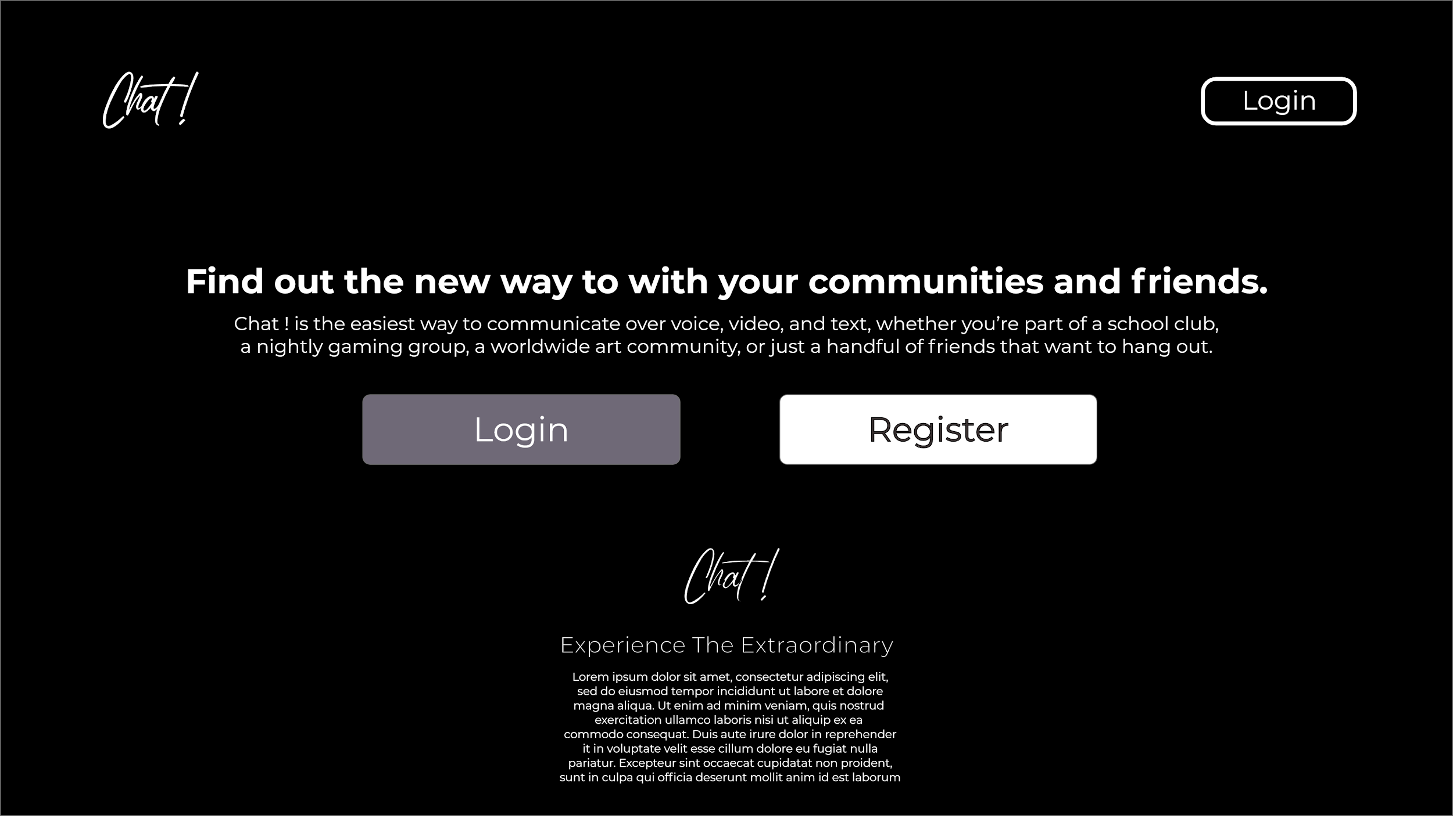
Gambar 38. Perancangan Antarmuka Index

Antarmuka : Index

Id_Objek | Jenis | Nama | Keterangan
Button1 | Button | Login | Jika diklik akan menampilkan pop up login
Button2 | Button | Register | Akan mengalihkan pada halaman buat akun
Tabel 29. Keterangan Perancangan Antarmuka Index

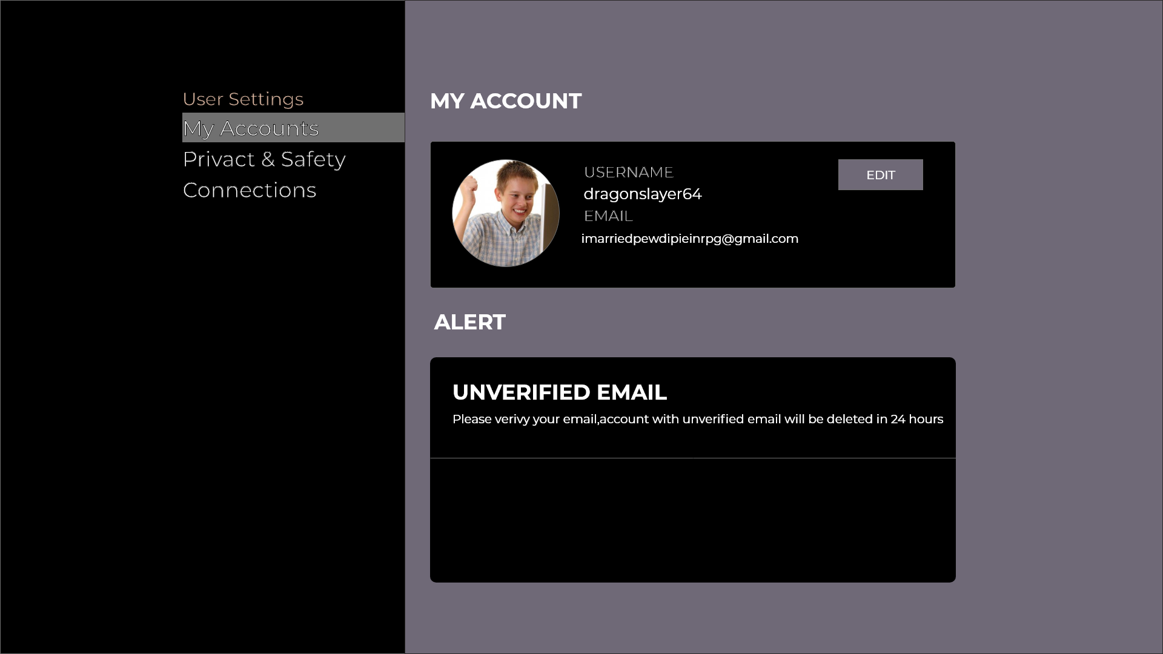
Gambar 39. Perancangan Antarmuka Profile
Antarmuka : Profile

Id_Objek | Jenis | Nama | Keterangan
Button1 | Button | Edit | mengedit username dan email
Link | Text | Privacy And Safety | Memperlihatkan ketentuan privacy dan safety
Link | Text | Connections | Menampilkan Ping ke beberapa server
Tabel 30. Keterangan Perancangan Antarmuka Profile

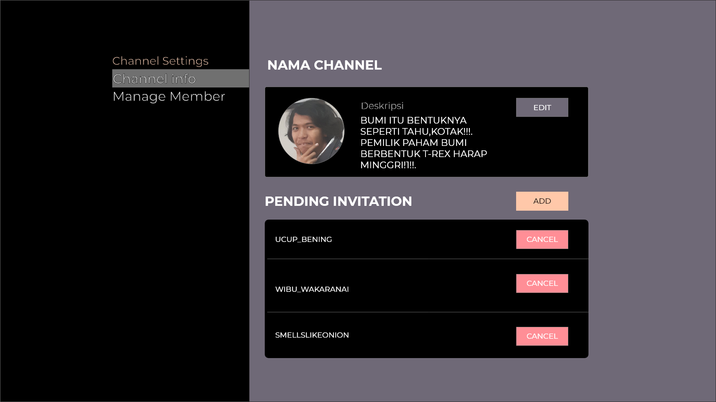
Gambar 40. Perancangan Antarmuka Kelola Channel
Antarmuka : Kelola Channel

Id_Objek | Jenis | Nama | Keterangan
Button1 | Button | Edit | mengedit deskripsi channel
Button2 | Button | Add | Menambah Teman
Button3 | Button | Cancel | Membatalkan invite
Link | Text | Manage Member | Menjalankan Mengelola Member Channel

Tabel 31. Keterangan Perancangan Antarmuka Kelola Channel
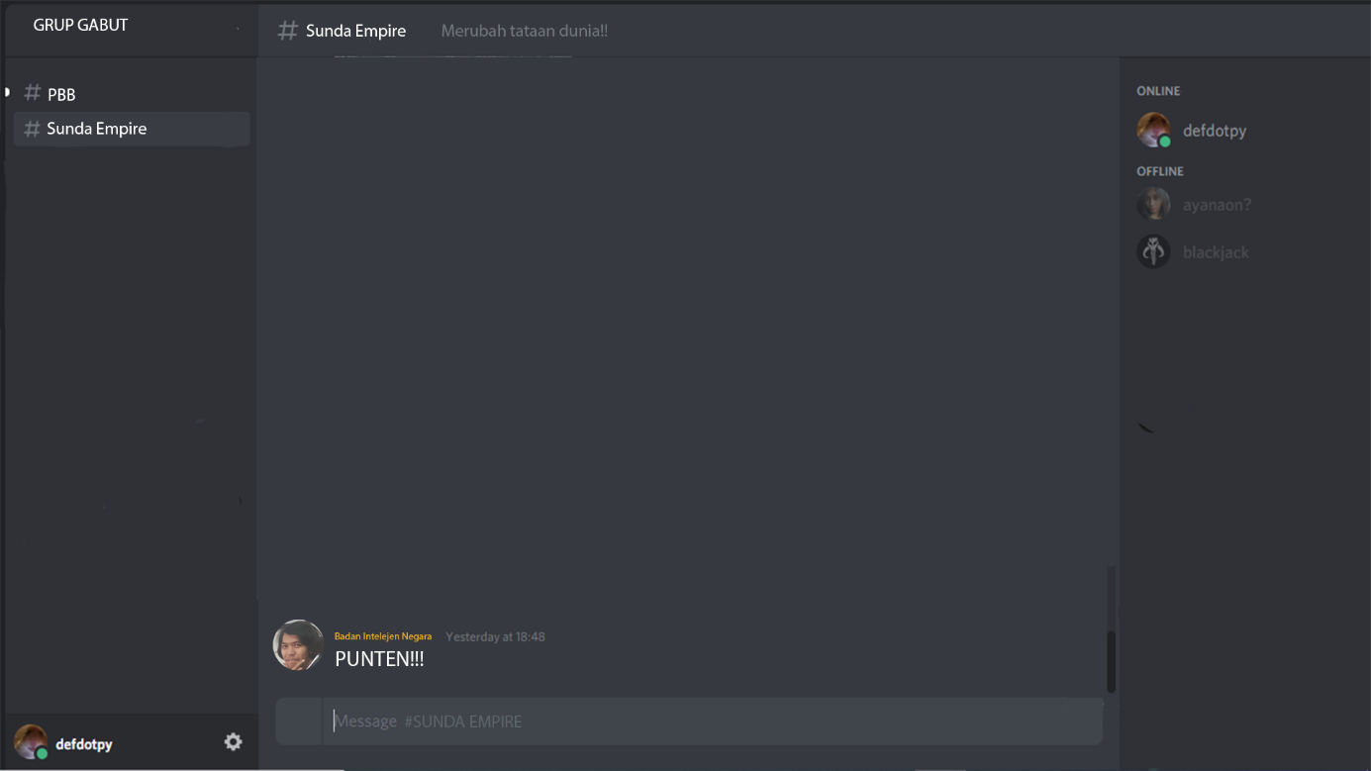
Gambar 41. Perancangan Antarmuka Tampilan Grup, Tampilan Channel

Antarmuka : Tampilan Grup,Tampilan Channel

Id_Objek | Jenis | Nama | Keterangan
Button1 | Button | Gerigi | Mengelola Channel
Pesan | Text box | Message | Mengirim Pesan
Profil | Text | Online/Offline | Melihat Anggota Gerup
Tabel 32. Keterangan Perancangan Antarmuka Tampilan Grup, Tampilan Channel
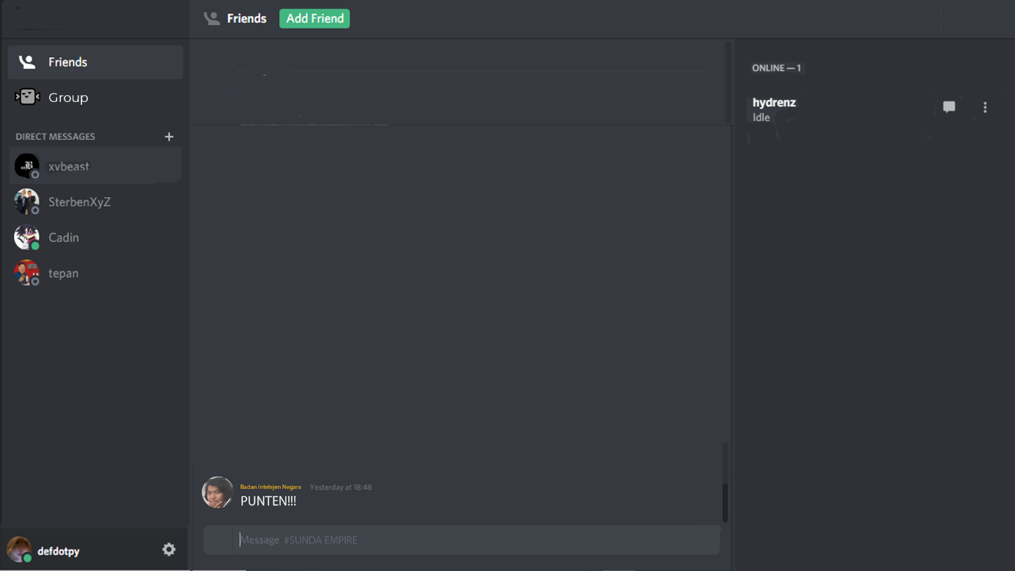
Gambar 42. Perancangan Antarmuka Tampilan Teman, Kirim Pesan Ke Teman

Antarmuka : Tampilan Teman,Kirim Pesan Ke Teman
Id_Objek | Jenis | Nama | Keterangan
Button1 | Button | Add Friend | Menambah teman
Pesan | Text box | Message | Mengirim Pesan
DM | Text | Direct Message | Ketika di klik akan menampilkan pesan di sebelah kirinya
Online | Text | Online | Menampilkan list teman yang online
Button2 | Icon | Bubble Pesan | Mengirim Pesan Ke teman,jika sudah ada riwaya chat makan akan tampil pada tab direct message
Tabel 33. Keterangan Perancangan Antarmuka Tampilan Teman, Kirim Pesan Ke Teman

Perancangan Representasi Persistensi Kelas

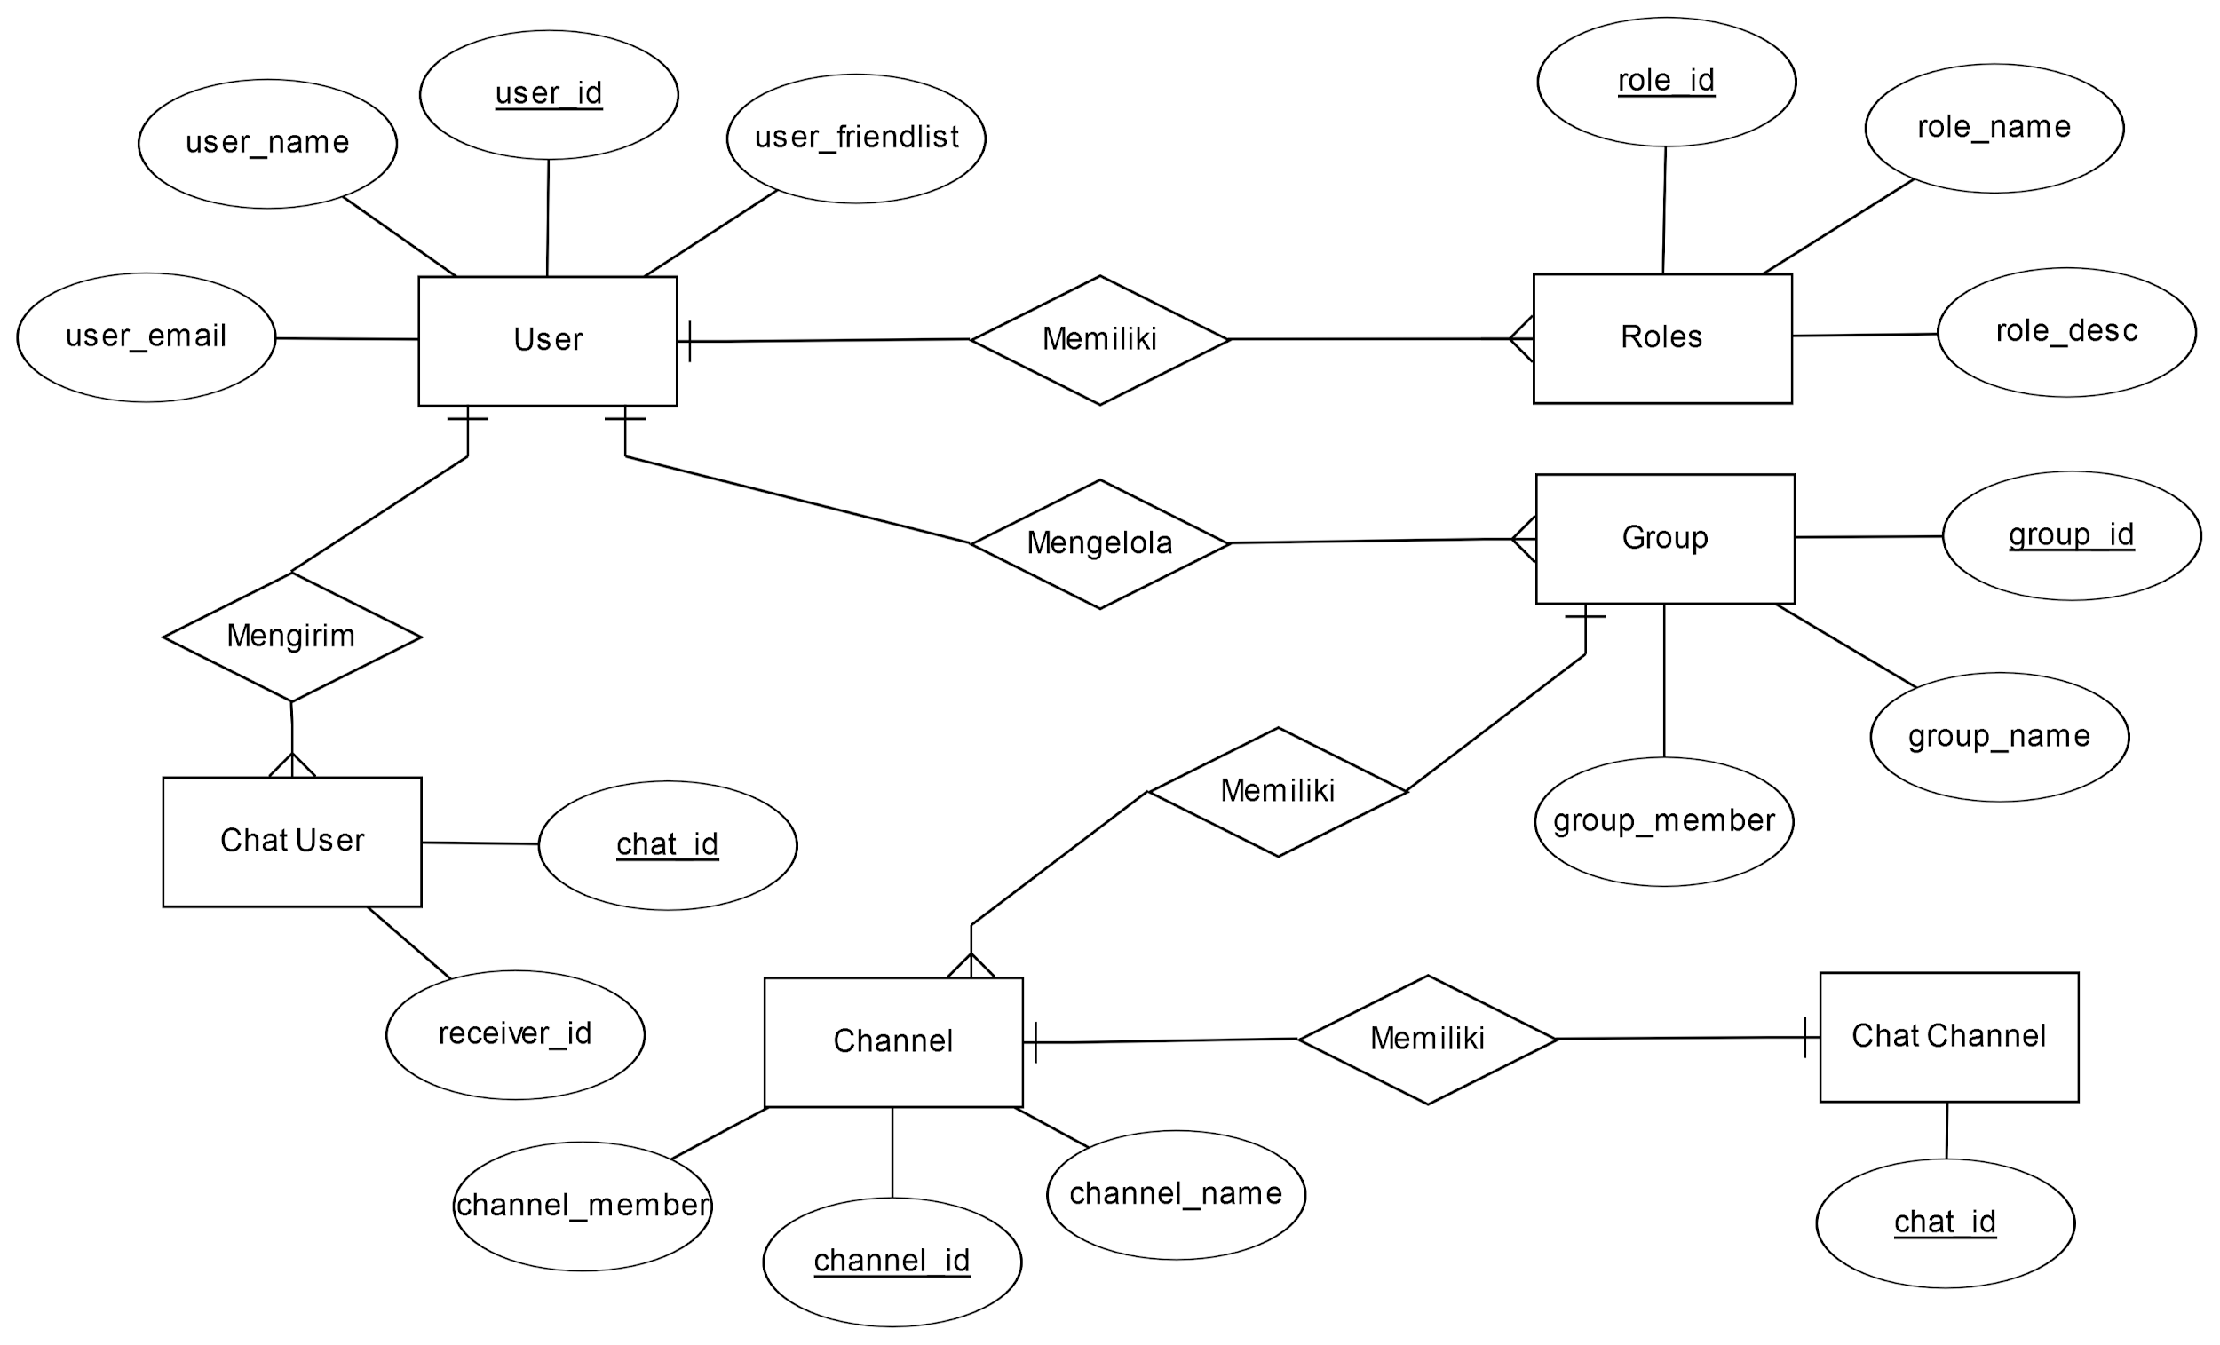
Gambar 43. ERD

Matriks Kerunutan

Requirement | Usecase Terkait | Kelas
FR-01 | Login | User
FR-02 | Mengirim Pesan | User, Pesan
FR-03 | Melihat Pesan | User, Pesan
FR-04 | Mengundang User ke Dalam Channel | User, Admin Channel, Channel
FR-05 | Mengeluarkan User dari Channel | User, Admin Channel, Channel
FR-06 | Melihat Profile User Teman | User
FR-07 | Registrasi User | User
FR-08 | Lihat Profile User | User
FR-09 | Menambah User Teman | User
FR-10 | Membuat Grup | User, Group, Admin Grup
FR-11 | Menampilkan Info Group | User , Admin Grup,  Grup
FR-12 | Menghapus Group | User, Admin Grup, Grup
FR-13 | Membuat Channel Grup | User, Admin Channel, Channel
FR-14 | Menghapus Channel | User, Admin Channel,  Channel
FR-15 | Mengundang User Ke Dalam grup | User, Admin Grup, Grup
FR-16 | Membuat Admin Channel | User, Admin Channel,  Channel
FR-17 | Melihat Info Channel | User, Admin Channel,  Channel
FR-18 | Menghapus Pesan Dalam Channel | User, Pesan,Admin Channel,Channel

Tabel 34. Matriks Kerunutan

